révision diverse1
1 Vad heter på franska:
en ko - kon | ett päron - päronet | en penna - pennan
en tröja - tröjan | ett barn - barnet | en keps - kepsen

2 acheter quelque chose; säg att du skulle vilja ha dessa saker:
jag skulle vilja ha........................tack
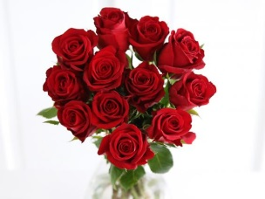 | 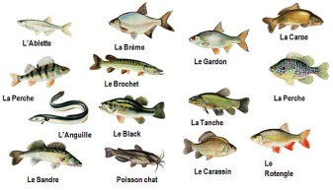 |  | 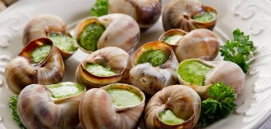

3 fråga nu vad följande saker kostar:
hejsan, vad kostar........................? de kostar............................
14,50 euros | 6,75 euros | 0,95 euro | 471 euros

4 les pronoms possessifs; fråga nu var dina saker är: var är min bok? var är mina mobiler? – kompisen svarar: din bok är.......dina mobiler är...........
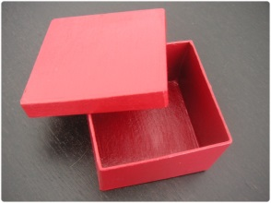  på bordet | 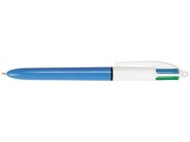  i väskan | 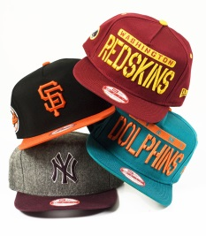  under stolen | 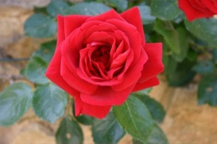  bakom dörren

5 LES PRONOMS POSSESSIFS
 | oeil | m | vårt öga |  |  | filles | fpl | hans döttrar
 | yeux | mpl | hans ögon |  |  | jambes | fpl | dina ben
 | yeux | mpl | deras ögon |  |  | pied | m | din fot
 | bouche | f | min mun |  |  | bras | m | er arm
 | nez | m | hennes näsa |  |  | mains | fpl | våra händer
 | oreilles | fpl | dina öron |  |  | main | f | deras hand
 | ventre | m | hennes mage |  |  | bouche | f | hans mun
 | jambe | f | ditt ben |  |  | dos | m | vår rygg
 | frères | mpl | hennes bröder |  |  | soeurs | fpl | hans systrar
 | nez | m | er näsa |  |  | genou | m | ditt knä
 | cheveux | mpl | ditt hår |  |  | front | m | hennes panna
 | hanche | f | hans höft |  |  | épaules | fpl | era axlar
 | front | m | hans panna |  |  | épaule | f | vår axel

singulier - man äger 1 sak |  |  | pluriel - man äger flera saker
masculin | féminin | ägaren/ägarna | masculin+féminin | ägare
 |  | min, mitt |  | mina
 |  | din, ditt |  | dina
 |  | hans, hennes, sin, sitt |  | sina, hans, hennes
 |  | vår, vårt |  | våra
 |  | er, ert |  | era
 |  | deras, sin |  | deras, sina

6 verben ”vara” och ”ha” i presens, nutidsform
être=att vara/bli i presens |  |  | avoir=att ha/få i presens
jag är |  |  | jag har
du är |  |  | du har
han är |  |  | han har
hon är |  |  | hon har
man är/vi är |  |  | man har/vi har
vi är |  |  | vi har
ni är |  |  | ni har
de är |  |  | de har
de är (bara tjejer) |  |  | de har (bara tjejer)

7 verben ”vara” och ”ha” i presens, nutidsform: skriv i INTE-form
être=att vara/bli i presens |  |  |  | avoir=att ha/få i presens
jag är inte |  |  |  | jag har inte
du är inte |  |  |  | du har inte
han är inte |  |  |  | han har inte
hon är inte |  |  |  | hon har inte
man är/vi är inte |  |  |  | man har/vi har inte
vi är inte |  |  |  | vi har inte
ni är inte |  |  |  | ni har inte
de är inte |  |  |  | de har inte
de är (bara tjejer) inte |  |  |  | de har (bara tjejer) inte

7 fråga nu varandra om ni har följande saker: har du en bil? kompisen svarar: ja, jag har en bil/nej, jag har inte en bil
Variera också frågorna genom att fråga varandra om ni tycker om t.ex sniglar: tycker du om sniglar? ja, jag tycker om sniglar / nej, jag hatar sniglar
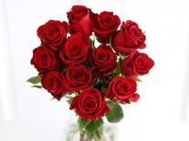 | 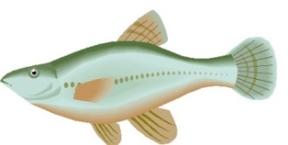 |  | 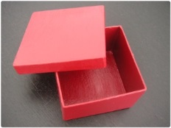
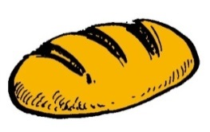 | 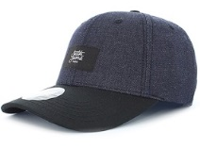 | 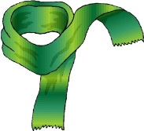 | 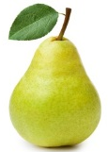
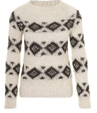 | 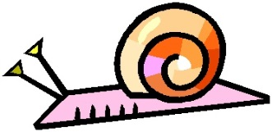 | 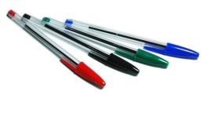 | 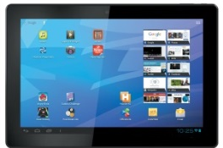
 |  | 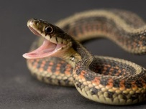 | 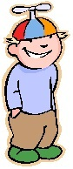
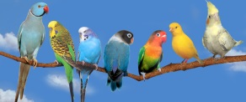 | 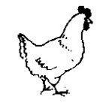

8 le complément du nom
lådans godis
hönans kyckling
pojkens penna
kossornas kepsar
ormens päron
barnens fiskar
fiskens snigel
barnets tröja
fågelns bröd
Stefans padda
fåglarnas bröd
9 les adjectifs;
brun | svart | grå | vit
grön | röd | blå | gul
rosa | turkos | lila | ljusgrön
svensk | fransk | norsk | engelsk
tysk | rysk | amerikansk | spansk
dansk | europeisk | asiatisk | kinesisk
varm | kall | mild
gammal | ung | stor | liten
tjock | vacker, snygg | vacker, snygg | ny
god | dålig
ful | snäll | elak | trevlig
nöjd, glad | lycklig | ledsen | förvånad
nyfiken | trött | orolig | rolig
tråkig | hemsk | konstig | suverän
enkel | lätt (vikt) | tung | rund
fyrkantig | spetsig | bred | smal
trång | våt | torr | otrolig
dyr | billig | fantastisk | underbar
hård, jobbig | mjuk | dryg, jobbig | sjuk
möjlig | omöjlig | viktig | nödvändig

10 les phrases avec les adjectifs; försök nu att säga och/eller skriva meningar med olika adjektiv och substantiv:

1
2
3
4
5
6
7
8
9
10
11
12
13
14
15
16
17
18
19
20
21
22
23
24
25
26
27
28
29
30

11 les positions et les pronoms
under | på | bakom | framför
i | därborta | här | bordet
stolen | soffan | väskan | skåpet

Fråga varandra var olika saker är och svara: var är ormen? den är under bordet

